*Projekt obejmuje aplikacje służącą do zarządzania małym gabinetem kosmetycznym w którym dany zabieg jest przypisany jednemu wykwalifikowanemu w tym kierunku pracownikowi.*

*Aplikacja umożliwia zarządzanie takimi aspektami biznesu jak:*

*- Rejestrowanie zabiegów*

*- Zapisywanie klientów w bazie danych*

*- Zarządzanie finansami gabinetu (kontrolowanie wydatków związanego z produktami wykorzystywanymi w zabiegach)*

*- Analiza rzeczywistego czasu pracy gabinetu (czas kiedy gabinet obsługuje klientów i zarabia)*

*Strona główna aplikacji :*

*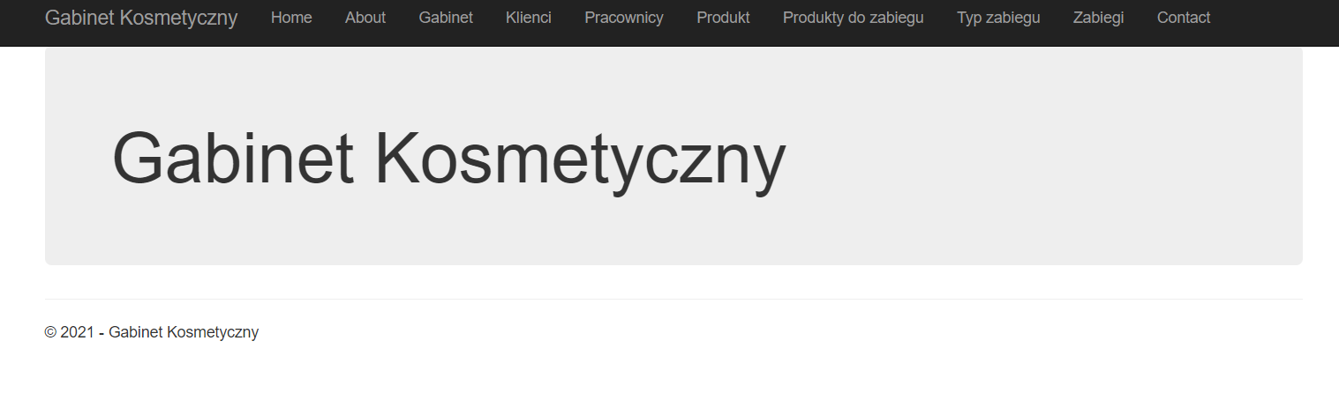*

*Wszystkie formularze projektu:*

*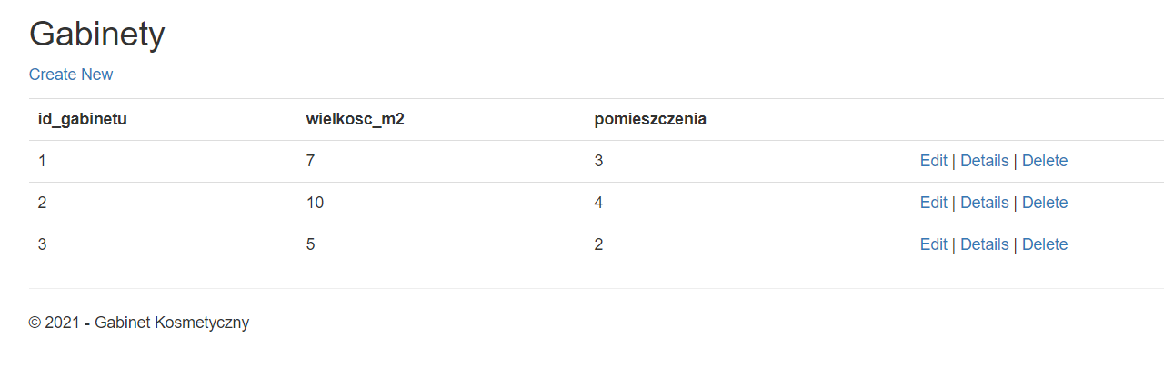*

*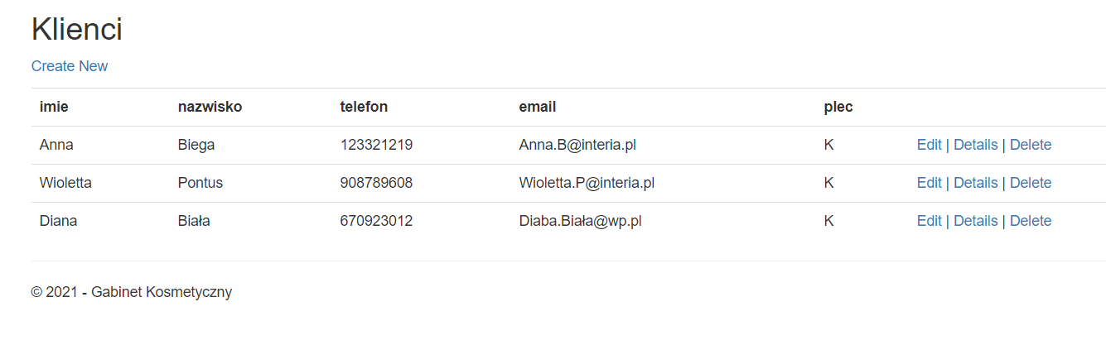*

*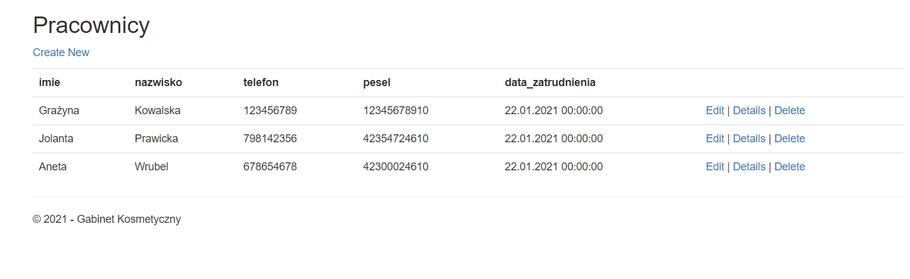*

*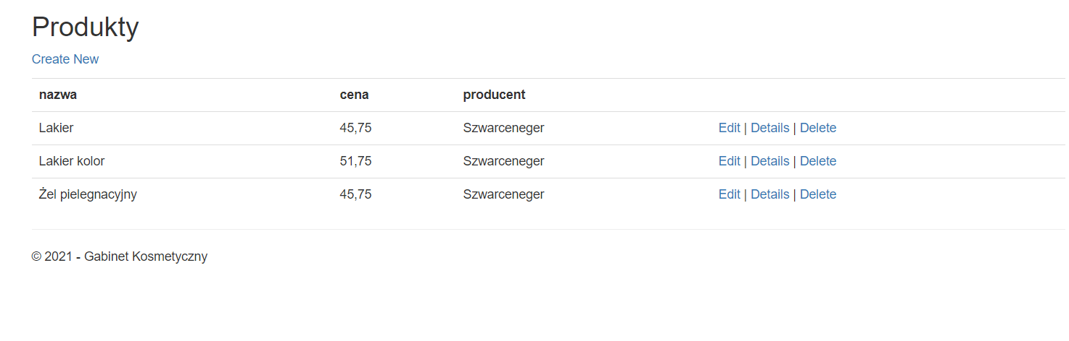*

*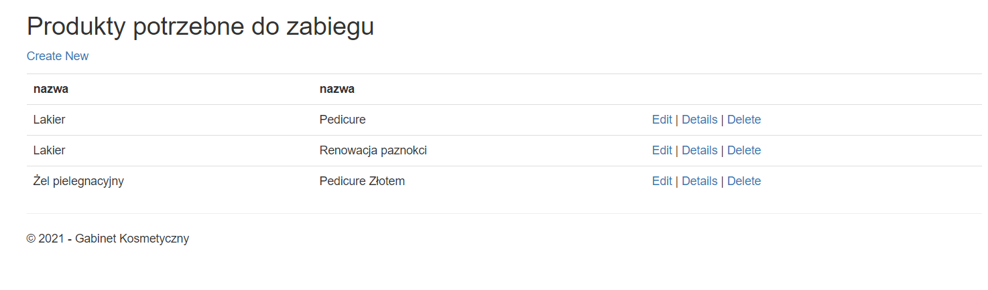*

*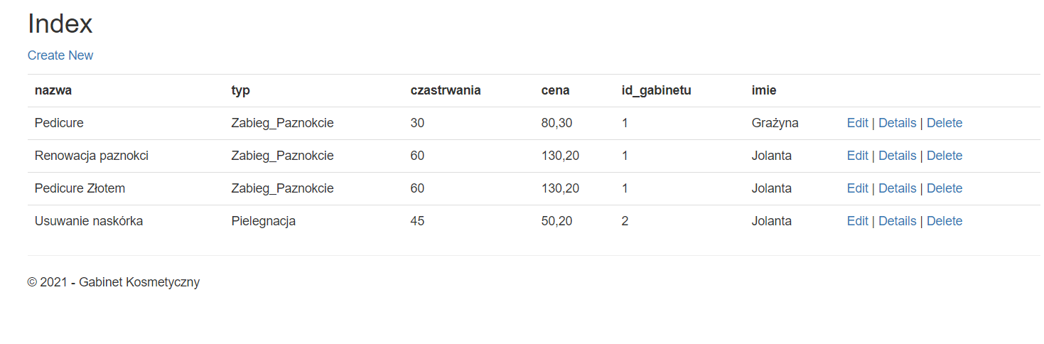*

*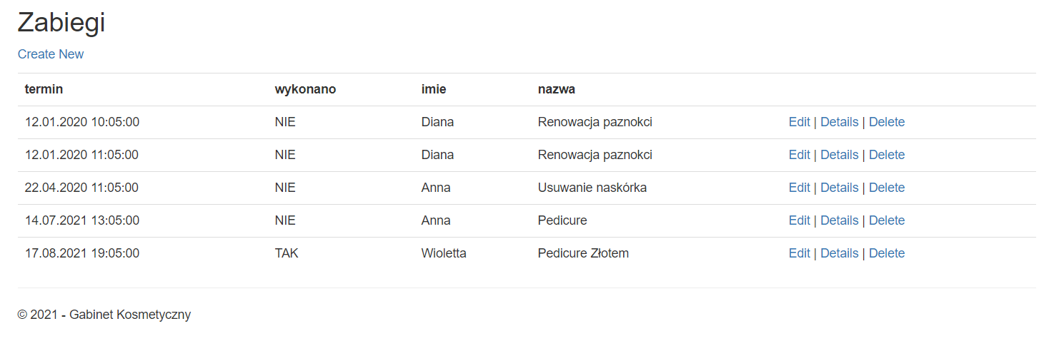*

*Przykładowe formularze do wprowadzania danych:*

*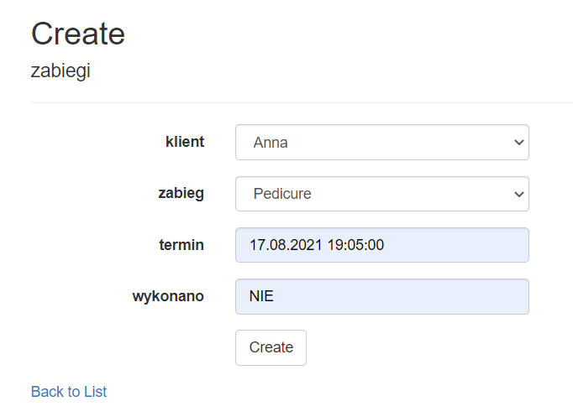*

*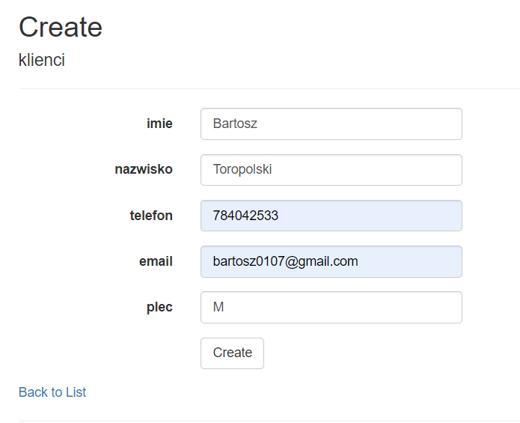*

*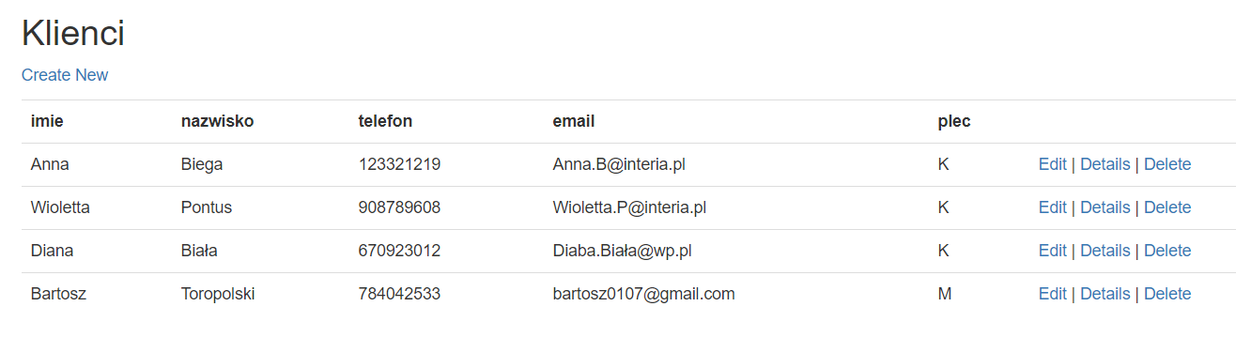*

*Mechanizm usuwania rekordów z bazy danych:*

*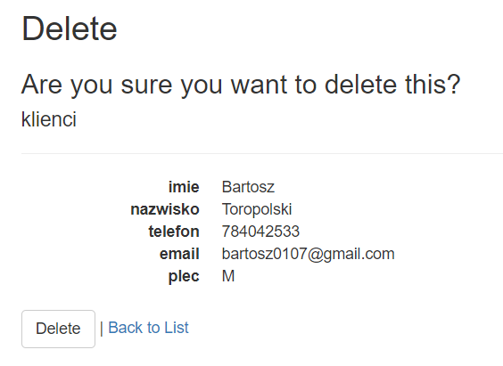*

*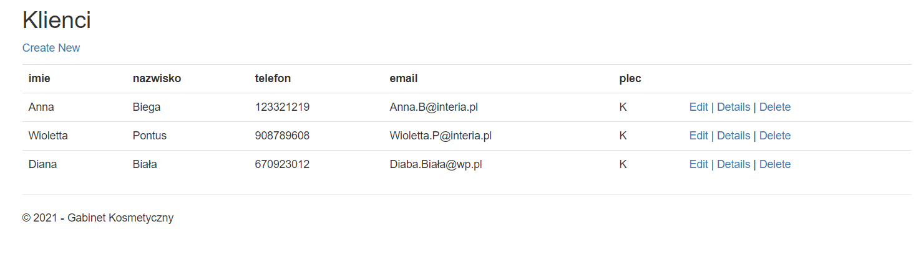*

*Możliwość edytowania rekordów:*

*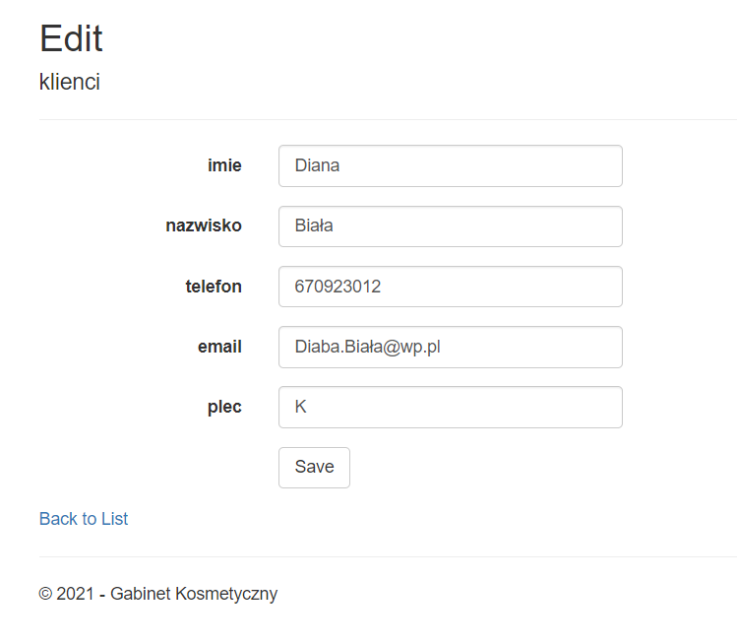*

*Mechanizm wyświetlania szczegółów:*

*